Приложение № 1
к документации об аукционе на право
заключения договора купли-продажи
лесных насаждений

Предмет аукциона № 23

Начальная цена предмета аукциона: 112 548 руб. 04 коп.
Кадастровый номер: 21:18:000000:7572
Кирское лесничество
Гартовское участковое лесничество

Номер лесного квартала |  | Номер лесотакса-ционного выдела-делянки | Площадь лесосеки, га | Хозяйство, преобла-дающая порода | Породы | Объем, куб. метров
 |  |  |  |  |  | Деловая |  |  |  | Дрова | Хворост-неликвид | Итого
 |  |  |  |  |  | Круп-ная | Сред-  няя | Мел-  кая | Итого | Дрова | Хворост-неликвид
61 |  | 14 | 3,2 | м/л | береза | 16 | 13 |  | 29 | 39 | 9 | 77
 |  |  |  |  | осина | 100 |  |  | 100 | 593 | 175 | 868
 |  |  |  |  | липа | 8 | 4 |  | 12 | 88 | 3 | 103
 |  |  |  |  | итого | 124 | 17 |  | 141 | 720 | 187 | 1 048

ПЛАН ЛЕСНОГО УЧАСТКА
Местоположение: Чувашская Республика, Кирское лесничество, Гартовское участковое лесничество, квартал 61

Вид разрешенного использования: заготовка древесины

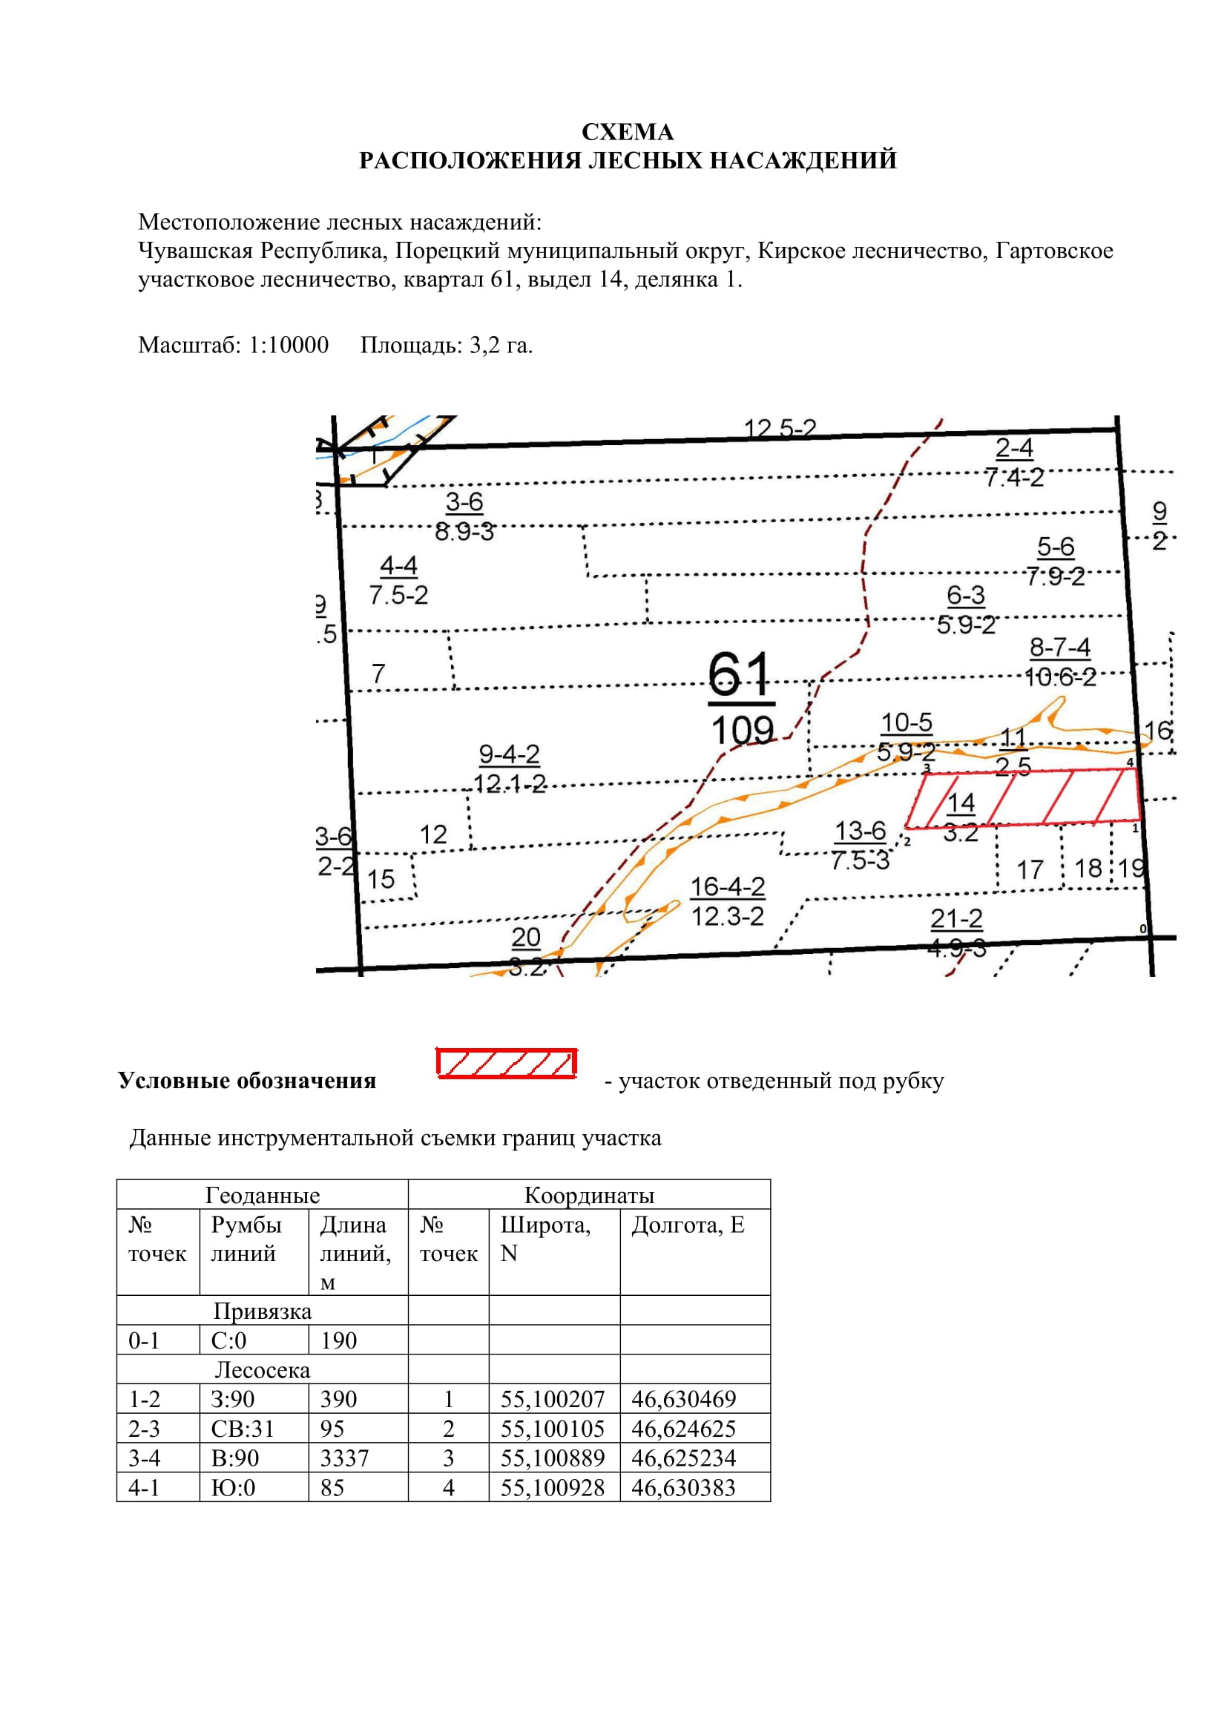

Таксационное описание лесных насаждений,
выставляемых на аукцион на право заключения
договора купли-продажи лесных насаждений
Наименование  участкового лесничества | №  кв. | №  выд. | Площадь,  га | Состав  насаждения | Возраст | Бони-  тет | Общий  запас вырубаемой древесины,  куб.м.
Гартовское | 61 | 14 | 3,2 | 8Ос1Лп1Б | 71 | 2 | 1048

Характеристика лесных насаждений
га

Общая площадь - всего | в том числе
Общая площадь - всего | лесные земли |  |  |  |  | нелесные земли
Общая площадь - всего | покрытые лесной растительностью - всего | в том числе покрытые лесными культурами | лесные питомники, плантации | непокрытые лесной растительностью | итого | дороги | просеки | боло-та | дру-гие | ито-го
3,2 | 3,2 |  |  |  | 3,2

Целевое назначение лесов | Номер квартала (выдела) | Преобладающая порода | Площадь, га/  запас вырубаемой древесины, куб. м | в том числе по группам возраста древостоя, га / куб. м
 |  |  |  | молодняки | средневозрастные | приспевающие | спелые и перестойные
Гартовское участковое лесничество
Эксплуатационные леса | 61/14 | осина | 3,2/1048 |  |  |  | 3,2/1048

